1. **Short interface review for “Zoner photo studio X”.**

리뷰하기에 앞서 Windows의 Design principle을 찾아보았다.

- 필요없는 concept들은 편의성을 위해서 줄여라.

- 작은것들도 신경써라. 좋은것이든 나쁜것이든.

- distraction을 줄이고 dricoverability를 향상.

- 질문 이전에 UX먼저 고려.

당연한 것 같아 보이지만 다 중요한 말들이다.

프로그램을 실행시킨 첫 화면이다.

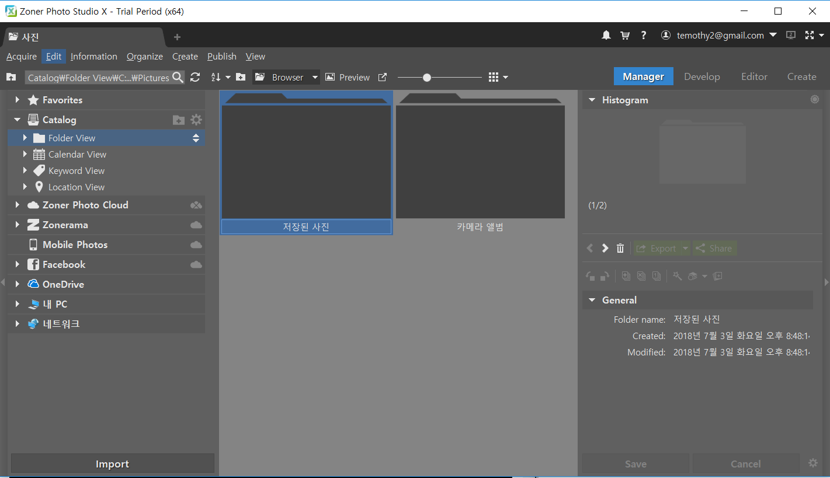

왼쪽에 다양한 기능 바들이 존재한다. 주로 쓰는 것은 Catalog. Folder, calender, keyword, location에 따라서 사진을 분류할 수 있다. 뒤로가기(윗 단계로 가기) 버튼이 상단 위쪽에 존재한다. 뒤로가기 버튼이 직관적으로 보이지 않아 초반 사용에 불편을 겪음. 대부분의 버튼들은 마우스를 올리면 짧게 설명이 나온다.

Folder view에서는 간단하게 새로운 폴더들을 만들고, 사진을 드래그 해 넣을 수 있다. 어려울 것 없는 직관적인 기능.

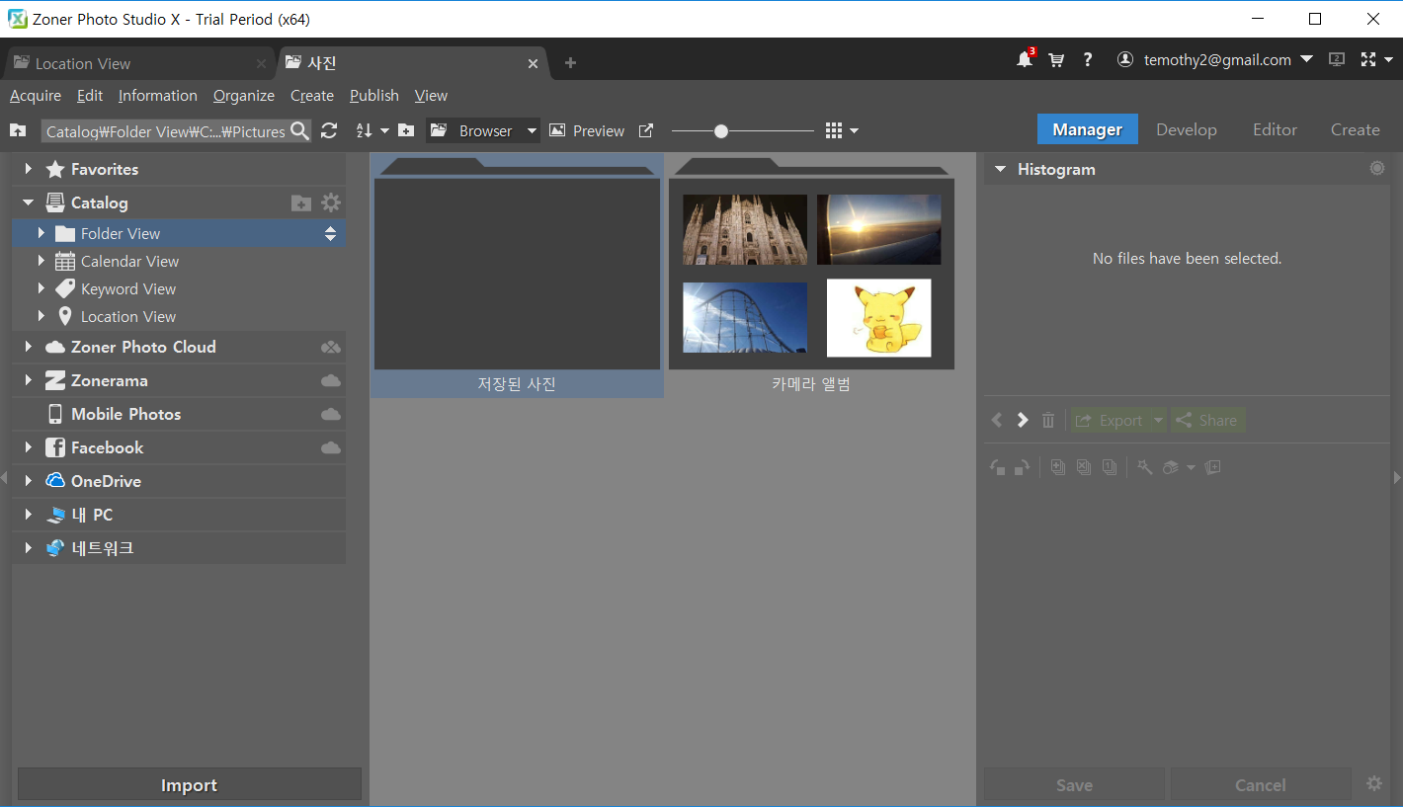

Calender view부터는 새 사진을 폴더에 넣을 수는 없고, Folder view 에서 넣은 사진들을 자동 분류해준다. 사진이 찍힌 년도, 월에 따라 분류해준다.

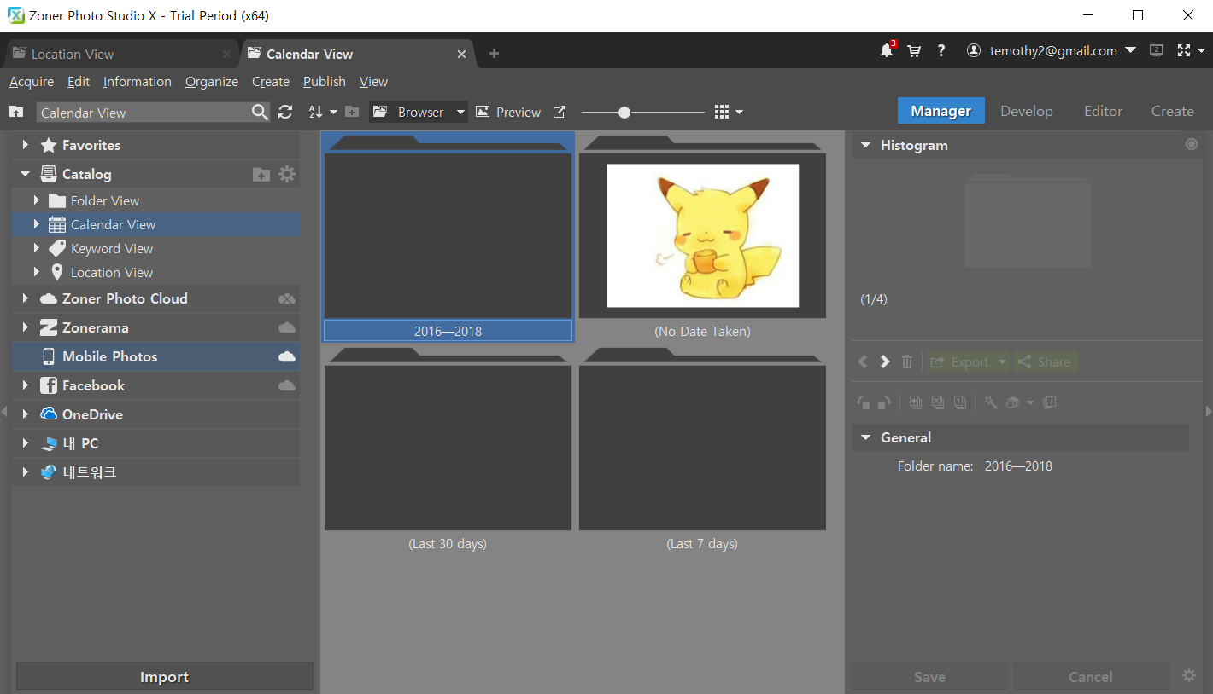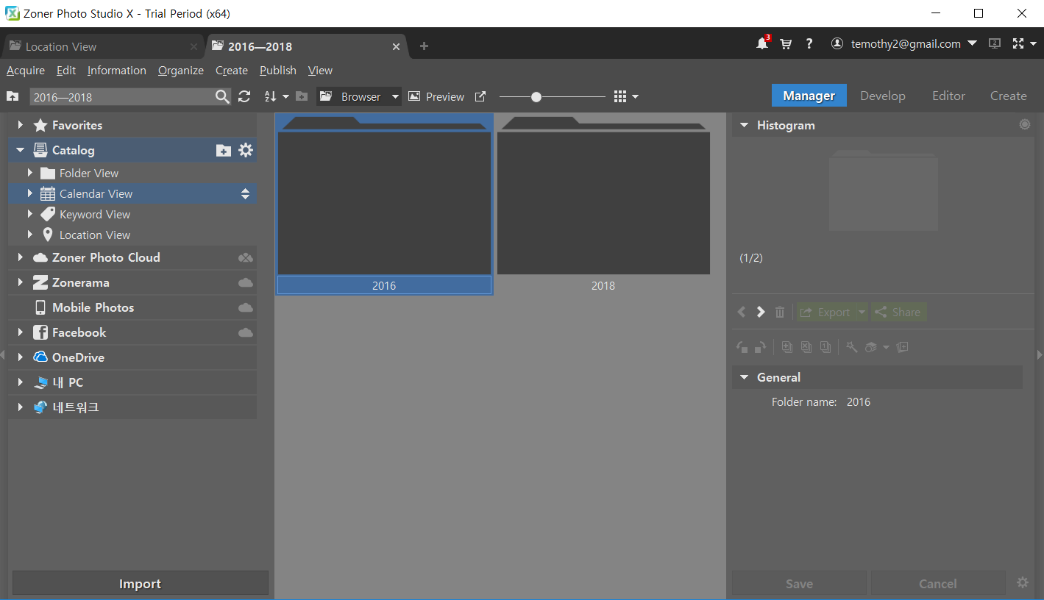

Keyword view, location view 는 처음 넣은 사진에는 아무 정보가 없기 때문에 아래의 manager 항목에서 정보를 입력 해 주면 분류를 해 준다.

우측의 Manager, Develop, Editor, Create도 각각 기능들을 제공한다.

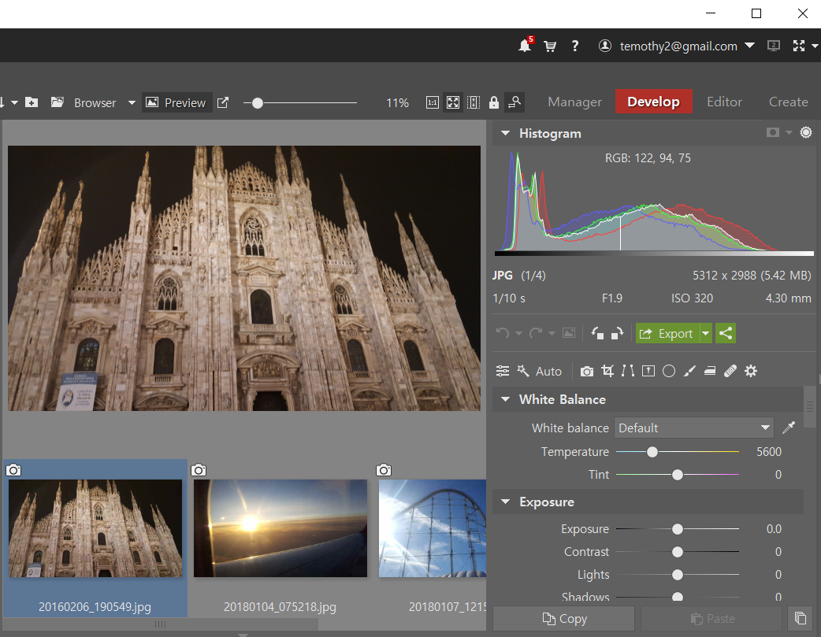

Manager는 사진에 제목과 간단한 설명, 별점, 라벨 붙이기, 키워드와 장소 등 정보를 입력할 수 있다. 사진들을 하나하나 이 작업을 거치려면 굉장히 힘들 듯 하다.

Develop는 사진 편집 기능이다. 사진의 색감, 분위기, 채도, 명도 등 다양한 부분을 건드려 볼 수 있다. 하나하나의 조작은 어렵지 않지만, 전체적으로 좋은 보정을 하기 위해서는 상당한 실력이 필요할 듯.

Editor는 어떤 기능인지 이해하지 못했다. 우측의 기능들에 대한 설명은 조금 부실하다는 생각이 들었다.

마지막 Create 는 사진 정리 프로그램의 목적 같은 느낌이었다.

정리한 사진들을 가지고 포토북, 달력 등을 만들 수 있는 기능이다.

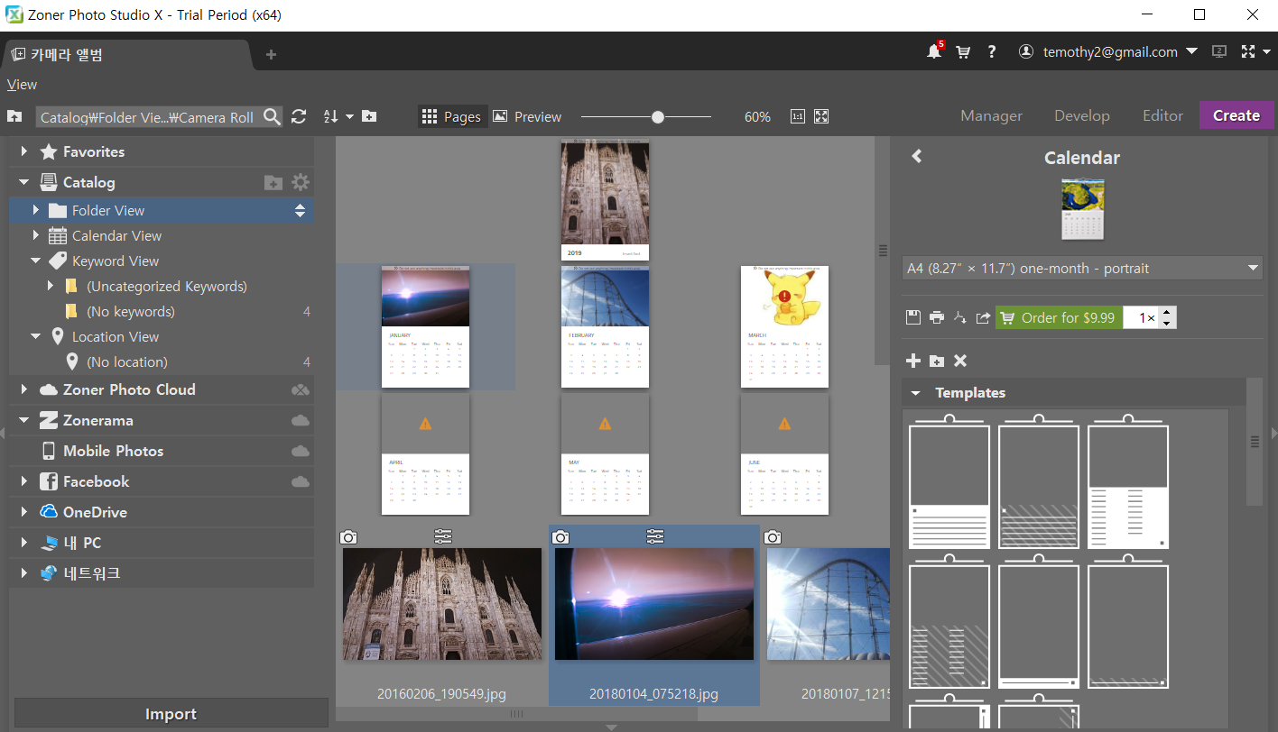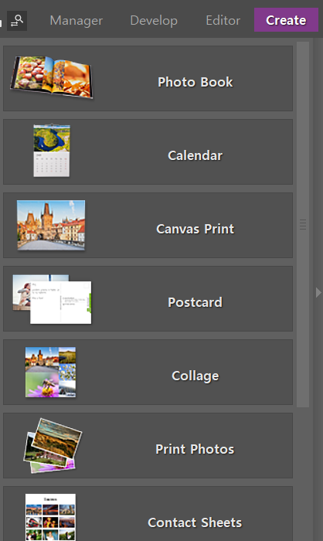

만들기를 완료하면, 돈을 지불하고 주문해서 받아볼 수 있다.

“Zoner photo studio X” 는 toptenreviews 사이트에서 2위에 랭크되어 있는 프로그램이다.

전체적으로 처음 사용하는 사람이어도 프로그램의 본질인 사진 분류 기능을 사용하는데 어려움을 겪지는 않을 정도로 간단하게 기능들이 구성되어 있고, develop/editor 같은 전문적 기능을 사용하지 않고서도 충분히 할 일을 다 해낼 수 있다. 카탈로그들을 변경해도 도구창의 위치에는 변화가 거의 없었지만, 각 카테고리마다 우클릭 창의 선택지 변화가 굉장히 컸다. 그리고 왼쪽의 카탈로그 아래에 모바일, 페이스북, 온드라이브 연동 등의 기능이 나열되어 있는데, 조금 난잡한 듯한 느낌이었다. 묶어서 ‘연동’ 항목 같은 것으로 따로 정리해두면 덜 distractive 했을 것.

사진이 모두 들어있는 폴더가 있다고 가정하고, create 기능을 통해 앨범을 만드는 mental 모델을 생각해 보았다.

1. 프로그램을 킨다.
2. Create를 클릭한다.
3. 사용할 폴더를 선택한다.
4. 만들 앨범의 종류를 선택한다.
5. 앨범의 형태를 선택한다.

Memory capability 차원에서 거의 문제없는 간단한 시스템.

1. **Sequence of decisions(Decision Tree)로 usage of the software를 모델링 할 수 있을까?**

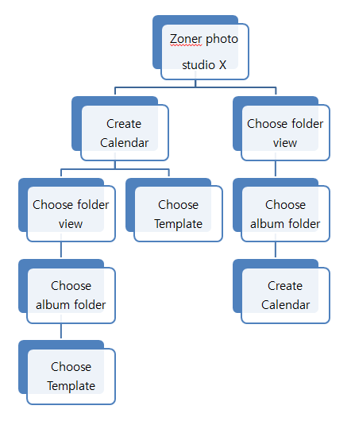일단은 가능은 하다고 생각한다. 하지만 이런 사진 정렬 프로그램들에서는 Decision tree 형식은 적절하지 않게 보인다. 왜냐하면 작업들에 순서가 정해져 있는 것이 아니라, 과정의 순서가 바뀌어도 어쨌든 결과적으로는 완성되는 기능들이 많기 때문이다.

달력을 만드는 작업을 예로 들면,

이 그림과 같이 달력을 만드는 작업 하나만 해도 Decision Tree 안에서 순서만 바꿔서 같은 작업을 행하는 경로들이 매우 많다. 모든 기능을 다 담는 Decsion Tree를 만들게 되면 그 트리는 많은 중복되는 노드들로 인하여 매우 큰 크기를 갖게 될 것이다.

그러므로 Sequence of Decision으로 modeling 할 수는 있지만, 굉장히 비효율적인 일이 될 것이기에 보통은 하지 않을 것이다.

1. **GOMS**

Operator 설정

P: Point with mouse to something on the display 1100 msec

B: Press or release mouse button 100 msec

BB: Click a mouse button 200 msec

W(t): Waiting for the system to respond t msec (also called R time)

Goal : “Zoner photo studio X”에서 카메라 앨범을 선택해 create로 calender 만들기 (3,4번 사진의 순서도 바꿈). (결제과정은 제외)

1. 바탕화면의 “Zoner photo studio X”아이콘을 가리킨다. P
2. “Zoner photo studio X”아이콘을 더블클릭한다. BB*2
3. “Zoner photo studio X”가 켜지기를 기다린다. W(t)
4. Create 버튼을 가리킨다. P
5. Create 버튼을 클릭한다. BB
6. 카메라 앨범을 가리킨다. P
7. 카메라 앨범을 더블클릭한다 BB*2
8. Calender 버튼을 가리킨다. P
9. Calender 버튼을 클릭한다. BB
10. 원하는 Template를 가리킨다. P
11. 원하는 Template를 클릭한다. BB
12. 3번째 사진을 가리킨다. P
13. 3번째 사진을 누른채로 있는다. B
14. 4번째 사진을 가리킨다. P
15. 마우스를 놓는다. B
16. 주문 버튼을 가리킨다. P
17. 주문 버튼을 클릭한다. BB

Total time = 8 P + 8 BB + 2 B + W(t) = 8*1.1 + 8*0.2 + 2*0.1 +t = 10.6 + t

실제 실행 시간 = 14.6 초

차이가 났던 이유 : “Zoner photo studio X” 가 켜지는데 약 2초가 걸렸으니 실질적으로는 2초정도가 차이가 났다. 이 2초의 차이는 Calender 버튼을 누른 후 Template 목록이 나오기까지 2초의 추가 로딩시간이 걸렸기 때문.

1. **Galaxy Note 9 pen**

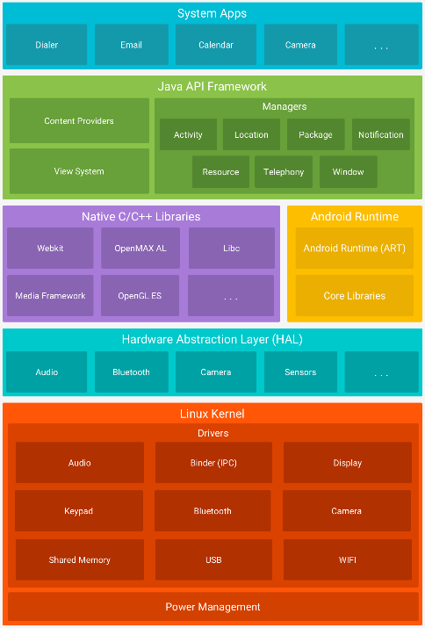

주 기기인 안드로이드 기기의 계층구조이다.

System apps : 기본적인 전화, 웹 브라우저 등의 어플

Java API Framework : 안드로이드 플랫폼에 필요한 JAVA API제공.

Native C/C++ Libraries : HAL 등은 C/C++ 로 작성된 네이티브 라이브러리를 필요로 함. 네이티브 플랫폼 라이브러리에 접근.

HAL : 기기 하드웨어 기능을 사용할 수 있도록 표준 인터페이스 제공. Bluetooth 등.

Linux Kernal : 블루투스 등 각종 하드웨어를 제어하는데 필요로 하는 드라이버들을 갖고 있음.

(출처: <http://blog.naver.com/PostView.nhn?blogId=searphiel9&logNo=221000280654&parentCategoryNo=&categoryNo=375&viewDate=&isShowPopularPosts=false&from=postView>)

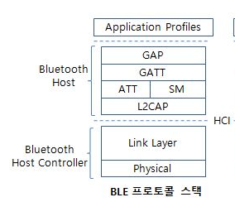

블루투스 프로토콜 스택이다. Galaxy Note 9 펜은 BLE 방식을 사용한다고 한다.

펜으로 입력을 넣으면 Application Profiles -> GATT/ATT -> L2CAP -> Link Layer -> Physical 을 거쳐 단말기기의 Bluetooth 인식장치와 통신.

기기에서는 Linux Kernal의 Bluetooth 드라이버를 지나 HAL 의 블루투스 모듈을 거치고, API Framework의 Bluetooth manager를 지나 파워포인트 같은 application에 신호정보가 전달된다.

(출처 : <http://www.ktword.co.kr/abbr_view.php?nav=2&id=1195&m_temp1=5403>)